

ΧΑΙΡΕΤΙΣΜΟΣ ΤΩΝ ΔΗΜΙΟΥΡΓΩΝ ΤΟΥ ΝΤΟΚΙΜΑΝΤΕΡ
«ΕΠΙΣΤΡΟΦΗ ΣΤΗ ΜΗΛΟ»

Αθήνα 11 Δεκεμβρίου 2013

Αγαπητοί θεατές,

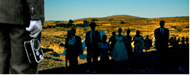
Είμαστε εξαιρετικά χαρούμενοι που το Κέντρο Ελληνικού Πολιτισμού της Μόσχας επέλεξε το ντοκιμαντέρ μας Επιστροφή στη Μήλο για το ξεκίνημα της Ελληνικής Κινηματογραφικής Λέσχης. Είναι μεγάλη μας τιμή. Ένας λόγος που μας κάνει και χαιρόμαστε ακόμα πιο πολύ, είναι μια ιδιαίτερη σύμπτωση: η Ρωσία, χώρα με την οποία η οικογένειά μας στο παρελθόν είχε συνδεθεί, είναι η πρώτη χώρα εκτός Ελλάδας όπου παίζεται η ταινία μας.
Θέλαμε λοιπόν να σας πούμε κάτι το οποίο δεν αναφέρεται στο ντοκιμαντέρ: ο πατέρας του Αγαθοκλή Κυπριώτη, του κινηματογραφιστή και πρωταγωνιστή του ντοκιμαντέρ, ο παππούς Θανάσης Κυπριώτης (θα τον δείτε και αυτόν μέσα στην ταινία), είχε ζήσει πολλά χρόνια στη Ρωσία. Καταγόταν από την Κεφαλλονιά, όπου γεννήθηκε το 1875. Το 1892 πήγε στη Ρωσία, όπου ασχολήθηκε με εμπόριο καυσίμων. Το 1905 επέστρεψε στην Αθήνα και παντρεύτηκε την Πόπη Κωνσταντινίδου, με την οποία απέκτησε τρία παιδιά. Ένα από αυτά ήταν ο Αγαθοκλής. Σύντομα ξαναπήγε στη Ρωσία και έζησε μέχρι το 1917 στο Ταγκαρόγκ, απ’ όπου αλληλογραφούσε πολύ συστηματικά και με τρυφερότατα γράμματα με την γυναίκα του, που παρέμενε με τα παιδιά τους στην Αθήνα. Είχε μεγάλη περιουσία (πχ δικό του πλοίο, το οποίο όμως βυθίστηκε από τους Γερμανούς κατά τον Α΄ Παγκόσμιο Πόλεμο). Το 1917 επέστρεψε στην Ελλάδα έχοντας χάσει την υπόλοιπη περιουσία του λόγω της Οκτωβριανής Επανάστασης και κει συνέχισε το εμπόριο καυσίμων, μέχρι το 1936, οπότε και πτώχευσε. Πέθανε στη Μήλο το 1960.
Όμως και από άλλη μεριά της οικογένειάς μας υπήρχε σχέση με τη Ρωσία τα χρόνια εκείνα, αλλά καθότι δεν αφορά την ταινία, θα αναφερθούμε μόνο σε κάτι διασκεδαστικό: μια θεία μας, που επέστρεψε έφηβη το 1917 από την Οδησσό στην Ελλάδα, συναντήθηκε τυχαία, υπερήλικη πια, 80!!! χρόνια μετά, στο Ρωσικό Γηροκομείο της Αθήνας, με μια εξίσου υπερήλικη συμμαθήτρια της από το σχολείο, η οποία επίσης είχε έρθει το 1917 στην Ελλάδα και όλα εκείνα τα 80 χρόνια είχαν χάσει τα ίχνη η μία της άλλης…
Ευχαριστούμε θερμότατα το Κέντρο Ελληνικού Πολιτισμού της Μόσχας και την κυρία Γιαννίτση για το ενδιαφέρον που έδειξαν και για όσα έκαναν για μας, και τους ευχόμαστε κάθε επιτυχία στο εγχείρημά τους.
Σας χαιρετούμε θερμά,
Ελπίζουμε να ευχαριστηθείτε το ντοκιμαντέρ, Ηρώ Διαμαντούρου, Νίκος Αλπαντάκης

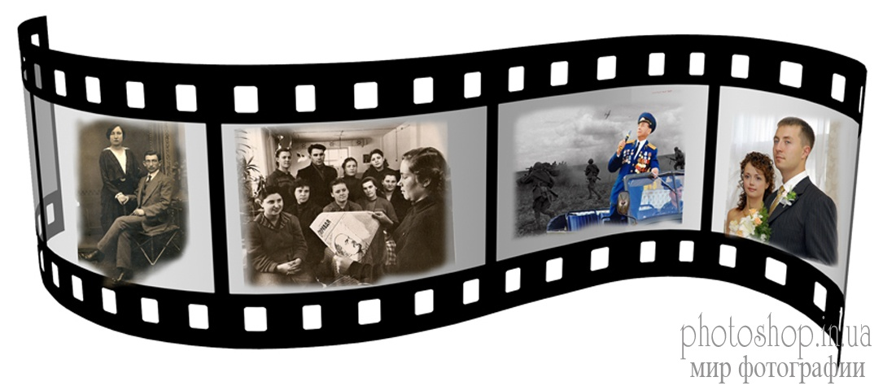

ПРИВЕТСТВИЕ СОЗДАТЕЛЕЙ КАРТИНЫ «ВОЗВРАЩЕНИЕ НА МИЛОС»

Афины на 11 декабря 2013
Дорогие зрители ,
Мы очень рады, что Греческий культурный центр в Москве выбрал наш документальный фильм «Возвращение на Милос» для открытия греческого киноклуба. Это большая честь для нас. Но есть еще одна причина, которая заставляет нас радоваться еще сильнее, а именно тот факт, что Росси, страна, с которой связано история нашей семьи - является первой страной за пределами Греции, в которой будет представлена наша картина.
В связи с этим, нам бы хотелось поделиться с Вами следующей информацией о нашей семье, которая отражается и в героях картины «Возвращение на Милос», при этом но прямым текстом в картине не упоминается: отец Агафокла Киприотиса, кинематографиста и главного героя документального фильма, дед Афанасий Киприотс (мы увидим его в фильме), долгие годы прожил в России.
Родом он был с острова Кефалония, где он родился в 1875 году. В 1892 году он отправился в Россию, где он занялся торговлей топлива. В 1905 году он вернулся в Афины и женился на Попи Константиниду; у них родились трое детей. Одним из них был Агафокл . Вскоре дедушка Афанасий вернулся в Россию, где прожил до 1917 года в Таганроге, откуда он переписывался регулярно нежнейшими письмами с женой, оставшейся вместе с детьми в Афинах. Он имел большое состояние (среди прочего, имел собственный корабль , который был потоплен немцами во время Первой мировой войны ) . В 1917 году он вернулся в Грецию, потеряв оставшееся свое состояние в связи с Октябрьской революции; при этом на родине он продолжал торговлю топливом, до 1936 года, когда он обанкротился. Умер на Милосе в 1960 году.
Но с другой линии нашей семьи прослеживается связь с Россией именно в тот период начала прошлого столетия, но, поскольку она не имеет отношения к фильму, мы расскажем всего лишь один забавный эпизод: наша тетя, приехавшая из Одессы подростком в Грецию в 1917 году, спустя 80 лет встретила в, Русском Доме престарелых в Афинах свою одноклассницу, которая тоже приехала в Грецию в 1917 году. Прожив в Греции все эти 80 лет, они, долгие годы потеряв друг от друга, встретились вполне преклонном возрасте ...
Сердечно благодарим Греческий культурный центр в Москве и госпожу Янници за проявленный интерес к нашему творчеству, за все то, что они сделали для нас, и мы желаем им всяческих успехов в их работе .
Мы приветствуем всех Вас от всей души ,
Надеемся, что вам понравится этот фильм ,
Иро Диамандуру,
Никос Aлпантакис

